23.10.2020r. piątek
Temat: „Orzeł wylądował.” – wspaniałe zabawy i niebezpieczne sytuacje.

Dzień dobry!
Dzisiaj proszę żebyście przeczytali sobie poniższe opowiadanie a następnie odpowiedzieli pisemnie do zeszytu lub na kartkę na pytania pod tekstem nr 2 i 3. Na kolejnych zajęciach przypomnimy sobie pierwszą pomoc. Odpowiedzi na pytania proszę przynieść do szkoły po zakończeniu zdalnego nauczania .

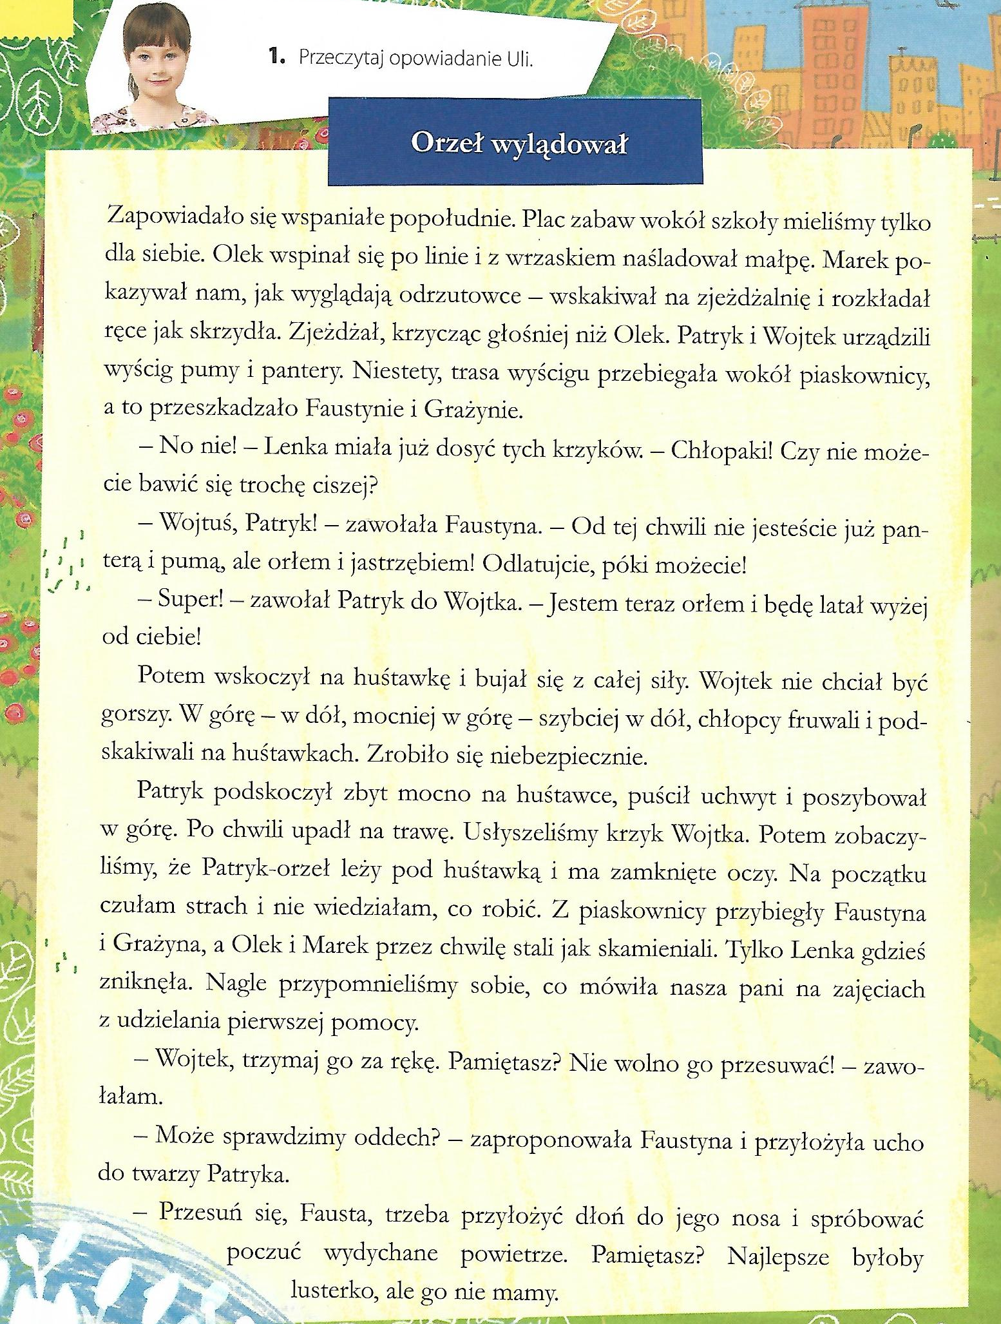

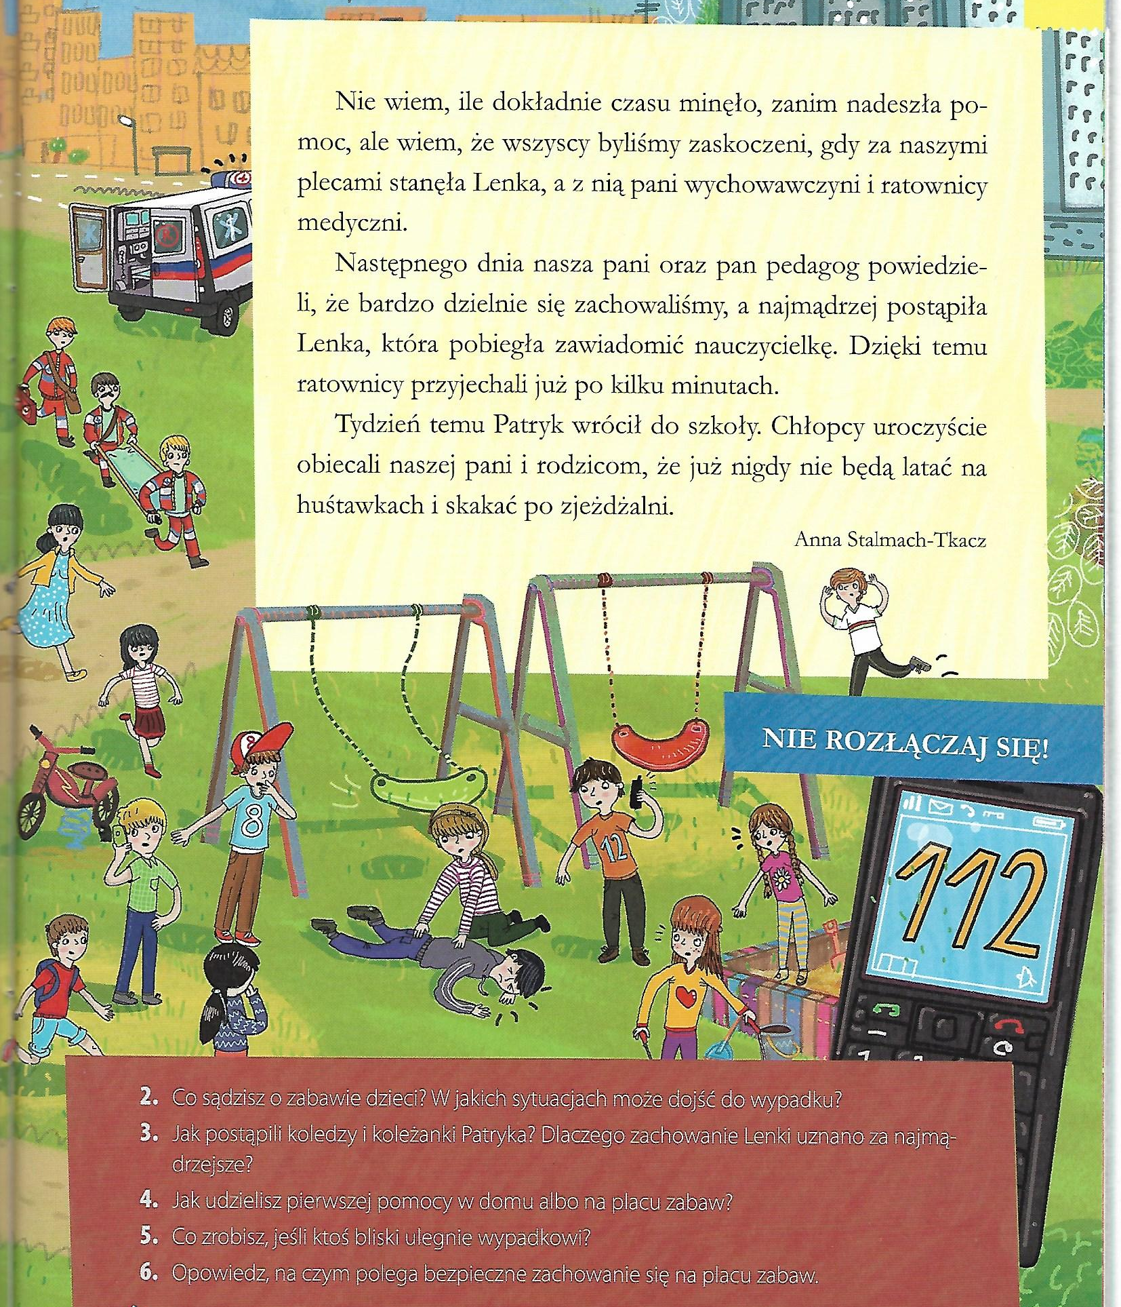

Miłej pracy!

